**分布式MIMO数字阵列雷达监测性能研究**

王正川

（东南大学信息科学与工程学院，江苏 南京，211100）

**摘 要：**提出了一种多输入多输出（MIMO）雷达模型，并分析了其检测性能。首先，建立了MIMO雷达的观测模型，并在此基础上给出了一定搜索范围和搜索周期条件下的目标回波信号模型；其次，在考虑信道互易性和多脉冲相参积累的条件下，给出了信号处理流程并推导了相应的似然比检测器；最后，对其检测性能进行了仿真，并与其他MIMO雷达和相控阵雷达进行了性能比较。结果表明：天线分置导致的波束展宽带来的相参积累时间的延长，以及天线收发共用导致的信道互易性，都可提高MIMO雷达的检测性能，在天线数不大于6且检测概率大于0。5的条件下，其检测性能明显优于相控阵雷达。

**关键词：**分布式雷达；MIMO雷达；雷达检测

**Research on detection performance for distributed MIMO digital array radar**

Wang Zhengchuan

(School of information science and engineering, Southeast University, Jiangsu, Nanjing,211100)

**Abstract:** A new multiple-input multiple-output (MIMO) radar model was proposed and the detection performance was discussed in detail. Firstly, the observation geometry of MIMO radar was established and the signal representation of target echoes under certain searching coverage and searching period was given accordingly. Secondly, the signal processing flow was presented and the corresponding likelihood ratio detector was derived with respect to channel reciprocity and multiple pulse coherent accumulation. Finally, the detection performance was analyzed and compared to other MIMO radar and phased array radar. Simulation results show that either the increase of coherent processing time or the channel reciprocity, due to the antenna separation and its beam broadening and the transceiver antenna sharing respectively, can improve the detection performance of MIMO radar. Especially, in the case that the number of antennas is less than 6 and the probability of detection is higher than 0.5, the detection performance of proposed MIMO radar is better than that of phased array radar.

**Key words:** distributed radar; MIMO radar; radar detection

多输入多输出（MIMO）雷达是利用多个发射天线同步地发射分集的波形，同时使用多个接收天线接收回波信号，并集中处理收发信号的一种新型雷达体制[1]。其中，分布式MIMO雷达由于各收发天线的位置相距较“远”而具有良好的空间分集增益、结构增益和极化分集增益。而数字阵列技术的不断发展和进步[2]又为分布式MIMO雷达的发展和实现提供了很好的技术支撑。分布式MIMO数字阵列雷达指的是分布式MIMO雷达的各个天线都是采用数字波束形成技术的全数字阵列扫描天线[3]即每个天线都是由若干个阵元组成的相控阵天线。数字阵列技术可使分布式MIMO雷达的各个天线获得灵活的波束指向，进而便于波束的联合扫描与探测。

与传统相控阵雷达相比，分布式MIMO雷达的天线分置虽然损失了空间相干增益，但获得了空间分集增益，为此，众多研究者对分布式MIMO雷达通过空间分集增益来提高雷达系统的检测性能进行了深入的研究。但现有文献在研究分布式MIMO雷达的检测性能时，只考虑了天线分置所带来的空间分集增益对检测性能的影响，而忽略了相同数据率条件下天线分置后波束展宽所带来的波束驻留目标时间的延长及相应脉冲积累数的增加对雷达系统检测性能的影响，除此之外，也没有考虑天线收发共用所产生的信道互易性对雷达系统检测性能的影响。为此，本研究在同时考虑上述两种影响因素的条件下研究了分布式MIMO数字阵列雷达的检测性能。

**1 MIMO雷达观测模型**

设分布式MIMO数字阵列雷达（以下简称MIMO雷达）的观测模型如图１所示，系统在*xoy*平面内包含个均匀相控阵子阵，每个子阵的阵元数为，每个子阵都是收发共用的。子阵内各阵元间的间距。子阵内的阵元发射相同波形以获取需要的波束指向，而各个子阵之间发射正交的波形以便于在接收过程中对各个发射信号所对应的目标回波进行分离。

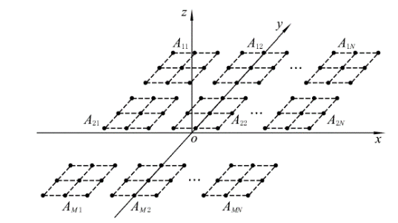

图１ MIMO雷达观测模型

因为每个子阵都是由个阵元组成的平面相控阵，所以子阵的水平波束宽度和垂直波束宽度可分别近似为：，如果将个子阵组成为一个平面相控阵，即MIMO雷达变为相控阵雷达，那么其水平波束宽度和垂直波束宽度分别为，。

为了讨论的方便，文中忽略了波束指向所造成的波束展宽效应和天线增益的变化。

设雷达的脉冲重复周期为，在方位和俯仰上的搜索范围分别为，，搜索周期为，则MIMO雷达和相控阵雷达每个波位的波束驻留时间分别为[4]：

;

.

在波束驻留期间MIMO雷达的每个子阵和相控阵雷达可接收到的目标回波脉冲数分别为：，，即MIMO雷达脉冲数是相控阵雷达的*Ｑ*倍。

**2 MIMO雷达回波模型**

假设：观测期间目标雷达截面积（RCS）服从swerling1型；MIMO雷达各子阵波束驻留目标期间，目标匀速运动且不出现跨距离单元现象；每个子阵的发射功率为，增益为*G*；发射信号的载频为；目标和MIMO雷达各子阵间满足远场条件且子阵间的最大距离远小于目标距离*R*。根据雷达方程和MIMO雷达信号模型，*lk*信道（信号在从第*k*个子阵发射经目标散射后被第*l*个子阵接收过程中所传播的物理通道）中的目标回波脉冲串可表示为

,

式中：*L*为系统损耗；为*lk*信道所观察到的目标RCS所对应的散射系数[5]，服从均值为０，方差为*σ*的复高斯分布；为*lk*信道中目标回波信号对应的时延；为目标的多普勒频移；为第*k*个子阵发射的窄带信号，‖‖2＝１。

**3 MIMO雷达目标检测**

**3.1 信号处理流程**

MIMO雷达信号处理流程如图２所示，其中，第*l*个子阵接收的信号可表示为

，

式中为高斯白噪声。

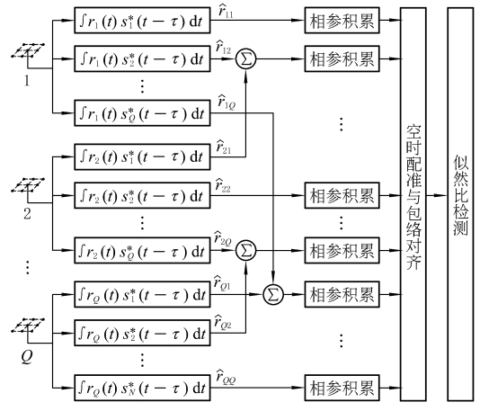图2 MIMO雷达信号处理流程

由于各子阵发射信号的正交性，每个子阵 接收的信号通过匹配滤波器组，可将*Q*个发射信号所对应的目标回波脉冲串进行分离，从而得到*Q2*个目标回波脉冲串．其中，*lk*信道中的*Nr*个回波经过下变频和匹配滤波后的输出信号在相应距离单元的采样值可近似表示为

，

式中：为MIMO雷达发射脉冲的总能量，*τ*为发射脉冲宽度；；；；为高斯噪声，方差为。

由于图１所示的MIMO雷达的*Q*个子阵是收发共用的，因此，即信道*kl*和信道*lk*存在互易性。互易性表明：第*k*个子阵发射信号、第*l*个子阵接收信号和第*l*个子阵发射信号、第*k*个子阵接收信号所观察到的目标散射系数是相同的．

信道*kl*和信道*lk*中目标回波的多普勒频移也是相同的。故如图２所示，可将具有互易性的信道*kl*和信道*lk*的目标回波先相加后再根据多普勒频移进行脉冲串的相参积累．而不具有互易性的信道，即信道11，信道22，…，信道*QQ*输出的目标回波脉冲串则直接根据多普勒频移进行相参积累．故Q2个目标回波脉冲串相参积累后，系统可得到路独立的目标回波信号，这*P*路信号再进行非相参积累。因为目标回波在每个通道的时延可能是不同的，所以须要对目标进行空间配准和包络对齐后再进行似然比检测。

**3.2 似然比函数**

非互易性信道的*Nr*个回波相参积累后的输出可表示为

由于各回波间噪声是独立的，因此累加后的噪声的方差为*Nr*，相应的*Xi*的信噪比为

=*Nrρ0*，

式中，为的方差；为MIMO雷达各信道的单脉冲信噪比。

两个互异性信道求和后的Nr个回波相参积累后的输出可表示为

。

由于各通道间和各回波间的噪声都是独立的，此时的信噪比为

=2*Nrρ0*。

令MIMO雷达相参积累后的P路独立回波在目标检测单元的采样值的求模输出为

，

2

由于P路回波是相互独立的，因此无信号（*H0*）和有信号（*H1*）时*Y*的概率密度函数为

*(H0)*

*(H1)*

相应的对数似然比函数为

+++

进一步可得MIMO雷达的检验统计量为

*(H1)*

*(H0)*  （1）

**3.3 检验统计量的分布**

在*H0*假设条件下，当*i=1，2，…，Q*时，令

，当*i=Q+1，Q+2，…，P*时，令，，则MIMO雷达的检验统计量可写成

因为，根据独立同分布的指数分布随机变量的加权和近似服从伽马分布，可得

*Γ（α0，β0）*（2）

式中

式（2）中伽马分布X*Γ（α0，β0）*的概率密度函数为*f（x）*=，*Γ（α）*为伽马函数。

在*H1*假设条件下，当*i=1，2，…，Q*时，令

，。当*i=Q+1，Q+2，…，P*时，令，，则MIMO雷达的检验统计量为

*Γ（α1，β1）* （3）

由式（1）~（3）得

**3.4 虚警概率与检测概率**

由式（１）和式（４）可知MIMO雷达的虚警概率和检测概率分别为，，其中为分布的反积累函数。在给定虚警概率下，MIMO雷达的检测概率为

（5）

式中为的反积累函数。

为了便于分析和比较，下面给出其他约束条件下MIMO雷达和相控阵雷达的检测概率表达式．当不考虑脉冲积累（即仅采用单脉冲检测）且无信道互易性时（MIMO雷达同时采用Q个发射子阵和Q个接收子阵，各子阵不收发共用），MIMO雷达可获得Q个独立的信道，每个信道的信噪比为，由式（2）可得

同理，由式（3）可得

此时，在给定虚警概率下MIMO雷达的

检测概率为

（6）

因为相控阵雷达只有一个信道，单脉冲检测时的 信 噪 声 比 为，所以在给定虚警概率下的检测概率为，（7）

当考虑脉冲积累时，与单脉冲检测相比相控阵雷达的信噪比提高了倍，而MIMO雷达各信道的信噪比则提高了倍，此时根据式（6）和（7）可知在给定虚警概率下无信道互易性的MIMO雷达和相控阵雷达的检测概率分别为：

（8）

（9）

**4 仿真分析**

在＝1×10-6条件下，根据式（5）~（9）各种约束条件下的MIMO雷达和相控阵雷达的检测概率进行了仿真，相应的检测概率曲线如图３所示，其中：MIMO1为式（6）所对应的检测概率曲线，表示单脉冲检测且无信道互易性时MIMO雷达的检测性能；MIMO2为式（8）所对应的检测概率曲线，表示多脉冲相参积累但无信道互易性时MIMO雷达的检测性能；MIMO3为式（5）所对应的检测概率曲线，表示多脉冲相参积累且有信道互易性时MIMO雷达的检测性能；相控阵1为式（7）所对应的检测概率曲线，表示单脉冲检测时相控阵雷达的检测性能；相控阵2为式（9）所对应的检测概率曲线，表示多脉冲相参积累时相控阵雷达的检测性能.从图3可以得出如下结论。

a.单脉冲检测时，与相控阵雷达相比，MIMO雷达在检测性能上的优势并不明显。

从图３中MIMO1曲线和相控阵1曲线可以看出，大多数情况下MIMO雷达检测性能是劣于相控阵雷达的。例如，当Q=2时，只有Pd>0.8，MIMO1曲线的检测性能才能超过相控阵1曲线；当子阵数Q=3时，只有Pd>0.9，MIMO1曲线的检测性能才能超过相控阵１曲线；当Q=6时，只有Pd>0.96，MIMO1曲线的检测性能才能超过相控阵1曲线。这是因为：当子阵数一定时，只有当信道信噪比ρ0达到一定程度时，子阵空间分集增益对检测性能的贡献才能超过子阵空间相干增益对检测性能的贡献，而此时ρ0所对应的检测概率已经超过了0.8，且子阵数Q越大，ρ0所对应的检测概率也越大。而实际应用中，警戒雷达的检测概率往往只要求达到0.5，而引导 雷达的检测概率往往只要求达到0.8；故仅从单脉冲检测的角度看，与相控阵雷达相比，MIMO雷达基本不占优势。

b.当相同数据率下的多脉冲相参积累检测时，与相控阵雷达相比，ＭＩＭＯ雷达在检测性能上的优势得到了体现。

例如，当Q=2，Pd>0.5时，MIMO2曲线的检测性能就超过了相控阵2曲线；当子阵数Q=2，Pd>0.6时，MIMO2曲线的检测性能就超过了相控阵2曲线；当Q=2，Pd>0.7时，MIMO2曲线的检测性能就超过了相控阵2曲线。这是因为，与相控阵雷达相比，MIMO雷达的波束展宽了Q倍，在数据率相同的条件下，其信道的相参脉冲数也增加了Q倍，故信道的信噪比也增加了Q倍，即通过时间相参增益的增加在一定程度上弥补了子阵分置导致的空间相干增益的损失，进而提高了ＭＩＭＯ雷达的检测性能．

c.信道互易性进一步提高了MIMO雷达的检测性能．当Q=2时，在不同的检测概率区间段，MIMO3和MIMO2的检测性能各有占优，此时由于总信道数和存在互易性的信道数都较少，因此信道互易性对检测性能的影响并不大。但随着子阵数的增加，信道互易性对检测性能的影响开始显现，Q≥3，MIMO3的检测性能在整个检测概率区间段都超越了MIMO2，且Q越大，达到同样的检测概率，两者需要的信噪比差异越

大。这是因为，子阵数越多，MIMO雷达的信道数也越多，此时虽然信道互易性减少了系统检测时的独立信道数，但是系统仍然具有较多的独立信道数。例如，当Q=6时，MIMO雷达的信道数可达到36，虽然其中有30个（15对）信道存在互易性，但系统的独立信道数依然可以达到21。在独立信道数较多的情况下，空间分集增益对检测性能的贡献已经基本达到饱和，此时信道互易性恰好给系统提供了利用相参增益的条件，且此时的相参增益对检测性能的贡献远大于空间分集增益对检测性能的贡献。

由于信道互易性进一步提高了MIMO雷达的检测性能，在子阵数Q≤6的条件下，当Pd>0.5时，MIMO3曲线的检测性能就超过了相控阵2曲线。

ｄ.当多脉冲相参积累检测时，三种雷达的检测性能差异只与子阵数Q有关，而与相控阵雷达回波脉冲数N’r无关。

比较图3中的（a）和（b），（b）和（e），（c）和（f）可知：在Q相同的条件下，与N’r=1时相比，当N’r=10时，MIMO2，MIMO3和相控阵2曲线只是整体向左移动了10dB，但三条曲线之间的相对位置并没有变化，这是因为脉冲积累数都增加了10倍，从而使得检测时的所需要的信噪比ρ0都下降了10dB。

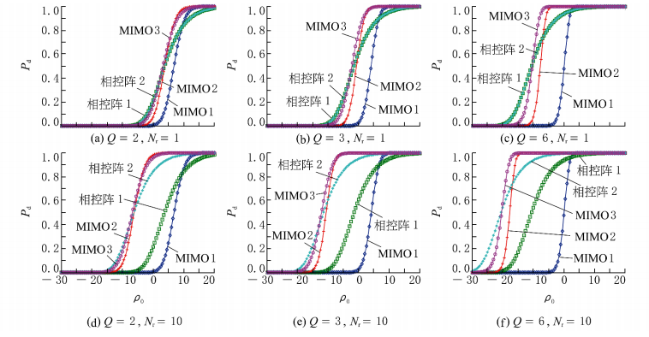

图3 检测概率曲线图

**5 结论**

本文研究了三种条件下MIMO雷达的检测性能并与相控阵雷达的检测性能进行了比较，结果表明：单脉冲检测且无信道互易性时，MIMO雷达只有在Pd>0.8的高检测概率区间，其检测性能才可能超越相控阵雷达，故此时在警戒和引导雷达中，MIMO体制与相控阵体制相比并无优势；但是，当采用多脉冲相参积累时，MIMO雷达子阵分置及其波束展宽导致的相参脉冲积累数的增加在一定程度上弥补了子阵空间相干增益的损失，提高了MIMO雷达的检测性能；同时，子阵收发共用导致的信道互易性进一步给系统提供了相参积累的条件，故当采用多脉冲相参积累且天线收发共用时，在子阵数Q≤6的条件下，MIMO雷达在Pd>0.5的整个检测概率区间的检测性能都超越了相控阵雷达，此时MIMO雷达体制的优势得到了体现，进而可考虑将其代替相控阵雷达体制，应用于警戒和引导雷达中。

**参考文献:**

1. 陈浩文，黎湘，庄钊文．多发多收雷达系统分析与应用[M]．北京：科学出版社，2015::2-5.
2. 邵春生．相控阵雷达研究现状与发展趋势[J]．现代雷达，2016,38(6):1-5.
3. 张明友，汪学刚．雷达系统[M]．北京：电子工业出版社，2013:231-270.
4. 张光义．相控阵雷达原理[M]．北京：国防工业出版社,2009:30-210
5. Richards M A,雷达信号处理基础[M]．邢孟道，王彤，译．北京：电子工业出版社，2008:41-83